Муниципальное бюджетное дошкольное образовательное учреждение
Детский сад №19
городского округа – город Камышин

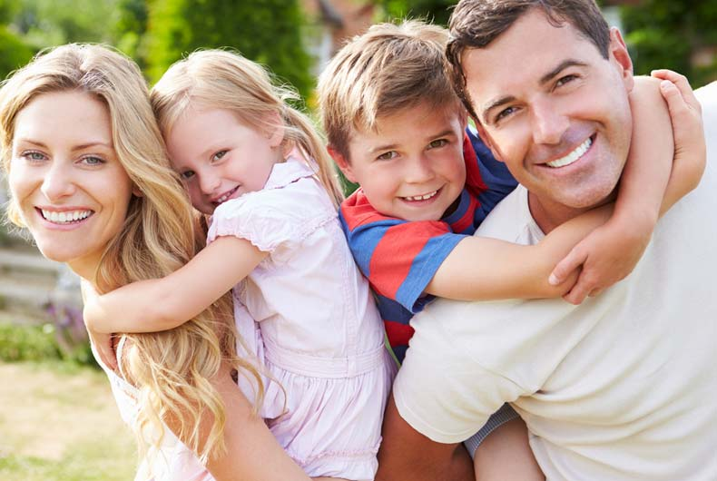

ПАМЯТКА РОДИТЕЛЯМ
ОБ ОТВЕТСТВЕННОСТИ ЗА ВОСПИТАНИЕ ДЕТЕЙ

2020г.
г.Камышин

Уважаемые родители!
Напоминаем Вам об ответственности за жизнь,
здоровье и безопасность Ваших детей!

«Родительская ответственность за жизнь и здоровье детей»
Самое ценное, что у нас есть – жизнь. Жизнь и здоровье детей – это особая ценность, и никто не имеет право посягать на неё. Сложившаяся на сегодняшний день социальная и экологическая обстановка в нашем обществе вызывает беспокойство. Особую тревогу мы испытываем за наших детей. Ребенок попадает в различные жизненные ситуации, в которых он может просто растеряться. Все мы – педагоги и родители – пытаемся ответить на вопрос: «Как обеспечить безопасность и здоровье наших детей?». Охранять жизнь детей — это просто проявлять здравый смысл! Очень важно, чтобы Вы на шаг опережали ребёнка, тогда Вы сумеете предвидеть, что он может сделать, — ещё до того, как он это сделает!
Безопасность в вашем доме.
Всегда поворачивайте от края плиты рукоятки стоящих на ней сковородок, чтобы ребёнок не мог дотянуться и вылить на себя кипящий жир;
Всегда укорачивайте провода электрочайников — по той же причине;
Всегда следите за тем, чтобы кастрюли с горячим содержимым не стояли на краю стола, на подоконнике;
Всегда надёжно запирайте лекарства и всё, что может оказаться ядовитым для ребёнка;
Всегда убирайте подальше опасное для ребёнка оборудование, ремонтируйте болтающиеся штепсели и подводящие провода;
Всегда следите за тем, чтобы среди игрушек отсутствовали мелкие предметы;
Всегда вставляйте блокираторы в электророзетки во избежание засунуть отвёртку, шпильку, пальчик в одну из дырочек, какие он видит в стене.
Вопрос о предупреждении выпадения детей из окон.
Особую опасность представляют открытые окна и балконы. Малыши не должны оставаться одни в комнате с открытым окном, балконом, выходить без взрослого на балкон, играть там, в подвижные игры, прыгать. Есть определенная категория детей, которые боятся высоты, но попадаются и другие, у которых инстинкт самосохранения притуплён, и они способны на некоторые необдуманные поступки. Как пример — в начале июня прошлого года у нас в городе выпал с 8 этажа 5-летний мальчик, оперся на москитную сетку, играя на подоконнике. Погиб при ударе об землю. Мама в это момент была в соседней комнате.
Падение из окна — является одной из основных причин детского травматизма и смертности, особенно в городах. Дети очень уязвимы перед раскрытым окном из-за естественной любознательности.
Как защитить ребенка от падения из окна?
1. Не оставляйте маленьких детей одних. Большинство случаев падения происходит тогда, когда родители оставляют детей без присмотра.
2. Отодвиньте от окон все виды мебели, чтобы ребенок не мог залезть на подоконник.
3. НИКОГДА не рассчитывайте на москитные сетки! Они не предназначены для защиты от падений! Напротив — москитная сетка способствует трагедии, ибо ребенок чувствует себя за ней в безопасности и опирается как на окно, так и на нее. Очень часто дети выпадают вместе с этими сетками.
4. По возможности, открывайте окна сверху, а не снизу.
5. Ставьте на окна специальные фиксаторы, которые не позволяют ребенку открыть окно более, чем на несколько дюймов.
6. Защитите окна, вставив оконные решетки (другие варианты — ручка с замком или гребенка-блокиратор). Решетки защитят детей от падения из открытых окон. Решетки могут быть:
а) мощными сплошными (против взломов и краж),
б) половинными (закрывающими нижнюю часть окна, наиболее опасную для падений)
в) специальными вставными, предназначенными к использованию только при открытом окне.
Вынуть вставную решетку сможет только человек с достаточной силой и смекалкой (взрослый или подросток).
7. Если вы что-то показываете ребенку из окна — всегда крепко фиксируйте его, будьте готовы к резким движениям малыша, держите ладони сухими, не держите ребенка за одежду.
8. Если у вас нет возможности установить фиксирующее и страховое оборудование, вы легко можете просто открутить отверткой болты, крепящие рукоятки и убрать их повыше, используя по мере необходимости и сразу вынимая после использования.
Обратите внимание:
* Если вы устанавливаете решетку на весь размер окна, должен быть способ быстро открыть ее в случае пожара! Решетка должна открываться на навесах и запираться навесным замком. Ключ вешается высоко от пола, около самого окна, на гвоздике, так, чтобы подросток и взрослый смогли быстро открыть окно за 30-60 секунд при острой необходимости. Не заваривайте решетками окна наглухо, это может стоить вам жизни даже на первом этаже!
* При любом типе решеток — просвет между прутьями не должен быть более половины поперечного размера головы ребенка (не более 10 см). Если ребенок может просунуть голову между прутьями — нет ни малейшего толку от такой решетки.
Как же обучать детей безопасному поведению?
1. Важно научить понимать собственное поведение (если ребёнок сможет объяснить, как он вел себя, хорошо это или плохо, почему это с ним случилось, и что он при этом чувствовал, тогда он лучше сможет понять, что он делает не так)
2. Общение взрослого на равных. (Вместе ищем выход из трудного положения, вместе обсуждаем проблему)
3. Положительный пример взрослых. (Нельзя требовать от ребенка выполнения какого-либо правила, если мы сами не всегда ему следуем.) например, сложно объяснить ребенку, что надо переходить улицу на зеленый свет светофора, если родители сами этого не делают.
4. Взаимопонимание между взрослыми: педагогами и родителями, мамой и папой, т.к. разные требования могут вызвать растерянность, обиду или даже агрессию.
5. Похвала. Следует чаще хвалить детей за хороший поступок, за соблюдение запретов.
6 И важно, чтобы ребенок мог называть свое имя, имена родителей, название сада, имена педагогов, домашний адрес. Конечно, важно внушить, что не следует сообщать сведения о себе посторонним людям.
7. Запреты. Часто любящие родители сами не замечают, как они часто повторяют слова «не трогай», «отойди», «нельзя». Или пытаются объяснить путем долгих, и не всегда понятных детям наставлений. Все это, как правило, дает обратный результат. Если запретов слишком много, ребенок не сможет выполнять их в полной мере, и неизбежно будет нарушать. Поэтому запреты должны быть тщательно подуманными, и выполнять охранную функцию.

Подводя итог, напоминаем мамам и папам, которые воспитывают еще совсем юных школьников или дошколят,
детей оставлять без присмотра нельзя!
Ни на день, ни на минуту!

